<Nombre del Proyecto>
Especificación del Caso de Uso del Sistema: <Nombre del Caso de Uso del Sistema>

Versión 1.0

Historial de Versiones

Fecha | Versión | Descripción | Autor
08/09/2012 | 1.0 | Mantener actualizado el registro de las penalidades de los contratos de la empresa. | Paola Rojas

Tabla de Contenidos
1. Actores del Sistema 4
1.1 CC_AS003_Jefe_Comercial 4
2. Propósito 4
3. Breve Descripción 4
4. Flujo de Eventos 4
4.1 Flujo Básico 4
4.1.1 El caso de uso se inicia cuando el CC_AS003_Jefe_Comercial selecciona la opción Consulta de Penalidades registradas. 4
4.1.2 El Sistema carga el listado de Penalidades en estado vigente. 4
4.1.3 Se digita los datos necesarios para realizar la búsqueda. 4
4.1.4 Se procede con la búsqueda dando clic en Buscar. 4
4.1.5 El sistema muestra el listado de las penalidades según los criterios de búsqueda. 4
4.1.6 Se elige la penalidad a actualizar. 4
4.1.7 Se realiza las modificaciones de los campos necesarios. 4
4.1.8 Se guarda los cambios dando clic en Actualizar. 4
4.1.9 El caso de uso termina cuando el sistema muestra el nuevo listado con las actualizaciones guardadas. 4
4.2 Subflujos 4
4.2.1 Ingreso de una nueva Penalidad 4
4.2.2 Eliminación de una Penalidad 4
4.3 Flujos Alternos 5
4.3.1 No existe Penalidad a buscar 5
5. Precondiciones 5
6. Poscondiciones 5
6.1 Penalidad actualizada 5
6.2 Penalidad registrada 5
7. Puntos de Extensión 5
8. Información Adicional 5

Especificación del Caso de Uso del Sistema: <Nombre del Caso de Uso del Sistema> CC_CUS009_Actualizar_informacion_penalidades

Actores del Sistema

CC_AS003_Jefe_Comercial

Propósito
Mantener actualizado el registro de las penalidades de los contratos de la empresa.

Breve Descripción
El caso de uso comienza cuando el CC_AS003_Jefe_Comercial requiere registrar o actualizar una penalidad, se valida que no se duplique registros y los datos obligatorios, al final se registra o cancela el registro o actualización de la penalidad.

Flujo de Eventos
El sistema muestra la interfaz “Mantenimiento de Penalidades” con un listado de penalidades registradas, donde podrá realizar la actualización o registrar una nueva.

Flujo Básico

El caso de uso se inicia cuando el CC_AS003_Jefe_Comercial selecciona la opción Consulta de Penalidades registradas.

El Sistema carga el listado de Penalidades en estado vigente.

Se digita los datos necesarios para realizar la búsqueda.

Se procede con la búsqueda dando clic en Buscar.

El sistema muestra el listado de las penalidades según los criterios de búsqueda.

Se elige la penalidad a actualizar.

Se realiza las modificaciones de los campos necesarios.

Se guarda los cambios dando clic en Actualizar.

El caso de uso termina cuando el sistema muestra el nuevo listado con las actualizaciones guardadas.

Subflujos

Ingreso de una nueva Penalidad
En caso no exista la Penalidad a actualizar se procede con su creación dando clic en Nuevo, a su vez si no existe el tipo de Penalidad se añade y se llena la información de la penalidad, se da clic en Guardar y el sistema mostrará el listado actualizado.

Eliminación de una Penalidad
En caso se quiera eliminar una Penalidad se realiza la búsqueda y se da click en la opción “Eliminar” de la Penalidad a eliminar. En caso no se pueda eliminar por estar relaciona algún solicitud activo se mostrará el mensaje “Penalidad está relacionado a un contrato-adenda activo”.

Flujos Alternos

No existe Penalidad a buscar
En caso no se halle la Penalidad con los criterios de búsqueda, el aplicativo no mostrará ninguna pantalla y solo mostrara el mensaje “No se encuentra Penalidad con datos ingresados”

Precondiciones

Poscondiciones

Penalidad actualizada
Se actualiza la Penalidad con los datos ingresados.

Penalidad registrada
Se registra la Penalidad.

Puntos de Extensión
No Aplica

Información Adicional

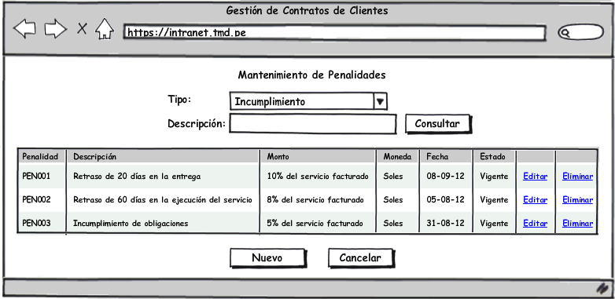

Gráfico 1 - Mantenimiento de Penalidades

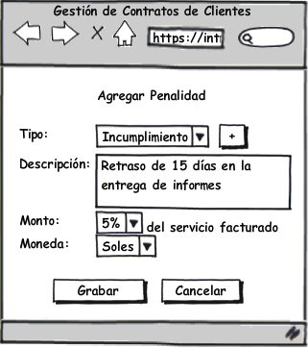

Gráfico 2 - Agregar Penalidad

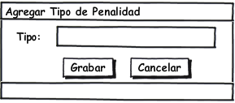

Gráfico 3 – Agregar Tipo de Penalidad

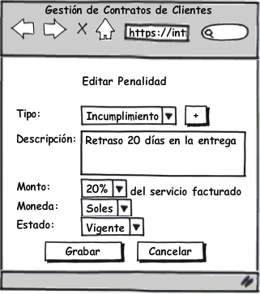

Gráfico 4 - Editar Penalidad

